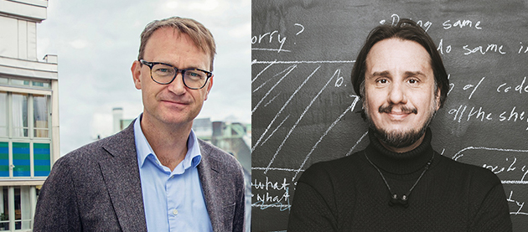
PRESSMEDDELANDE
Sopra Steria och Peltarion ingår partnerskap
Björn Leufstedt, Sopra Steria och Luka Crnkovic-Friis, Peltarion

Sopra Steria har ingått partnerskap med det svenska bolaget Peltarion. Partnerskapet innebär att Sopra Steria fortsätter stärka sitt erbjudande inom operationell Artificiell Intelligens (AI) och avancerad dataanalys.
Sopra Steria, som är ledande i Europa inom Digital Transformation, satsar stort på den svenska marknaden. Företaget har sedan etableringen i Sverige vuxit snabbt i både antal kunder och anställda. Som helhetsleverantör inom digitalisering breddar man nu sitt erbjudande genom partnerskap med Peltarion.
- På Sopra Steria har vi de senaste åren gjort en medveten satsning på att bygga kompetens och leveransförmåga inom AI och avancerad dataanalys. Idag är AI-förmåga något nästan alla våra kunder har med i målbilden för sin digitala transformation, säger Björn Leufstedt, som är expert inom avancerad dataanalys på Sopra Steria. Med Peltarion-partnerskapet och deras ledande plattform för operationell AI har vi nu ännu bättre förutsättningar att hjälpa våra kunder att nå den målbilden.
Peltarion erbjuder världens första operationella AI-plattform för att skapa verkliga AI-applikationer. Företaget, som grundades 2004, har utvecklat en molnbaserad plattform där mycket fokus har lagts på det grafiska gränssnittet. Deras vision är att det ska vara så smidigt som möjligt för företag att testa sig fram och kunna dra slutsatser utifrån data som företaget äger, utan att det ska vara kostsamt.
- Nyckeln till att få fram AIs fulla potential är att göra den operationell. Peltarion gör det möjligt för människor att skapa verkliga, skalbara AI-lösningar för att kunna leverera affärsvärde så snabbt som möjligt, berättar Luka Crnkovic-Friis, Vd och grundare av Peltarion. Vi är glada över att kunna samarbeta med Sopra Steria, eftersom vi vill att fler företag och organisationer ska kunna få tillgång till operationell AI-teknologi.

För mer information, kontakta:
Monica Forsberg
Head of Marketing & Communication, Sopra Steria
070-896 50 61
monica.forsberg@soprasteria.com
Kye Andersson
Head of Brand & Communications, Peltarion
0790-23 23 23
press@peltarion.com

Om Sopra Steria
Sopra Steria är ett internationellt konsultföretag som är ledande inom digital transformation av medelstora och stora organisationer. Vår unika kombination av specialistkompetens inom både verksamhetsutveckling och IT ökar värdet på och användbarheten av våra kunders satsningar. I världen är vi mer än 42 000 medarbetare. 400 av oss finns här i Sverige. I Skandinavien har företaget 2 000 medarbetare och en omsättning på 2,5 miljarder kronor.

Vår starka kultur bygger på samverkan och teamwork. Genom att dela med oss av vår kunskap och vår positiva kultur bygger vi långsiktiga relationer med både medarbetare och kunder. Vi levererar positiv förändring. Tillsammans.

Om Peltarion
Peltarions plattform gör Artificiell Intelligens (AI) tillgängligt och kostnadseffektivt för alla företag och organisationer, med hastighet och skalbarhet.
Med ett team av AI-experter och topputvecklare från Spotify, Skype, King, Truecaller och Google, erbjuder Peltarion en grafisk AI-plattform som möjliggör samverkan och affärsorienterad utveckling av projekt, snabba experiment, nyttjande av moln-GPUer samt sjösättning och skalbarhet av AI-modeller.
Peltarion grundades 2004. Över 300 företag och organisationer har använt Peltarions mjukvara, bl.a. NASA, Tesla, General Electric, Dell, BMW, Deutsche Bank, Lloyds Banking Group, Harvard, MIT och Oxford.

